Propozycje na 12 kwietnia 2021r. – poniedziałek
Temat dnia: „ Mój wzrok”
W tym tygodniu będziemy doskonalić umiejętność spostrzegania świata za pomocą zmysłów: wzroku, smaku, węchu, słuchu i dotyku. To właśnie zmysły pozwalają nam poznawać otaczającą nas rzeczywistość. Każdy z nich jest bardzo ważny i nie da się go zastąpić.

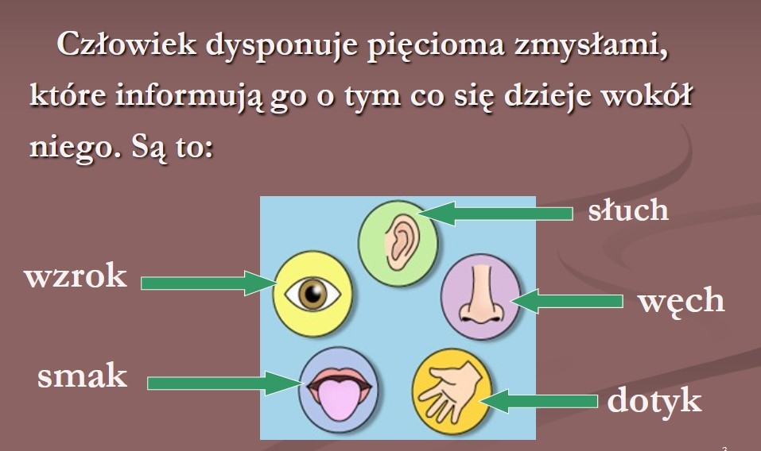

Zmysł wzroku – jest elementem układu nerwowego, który odbiera bodźce świetlne i przetwarza je w mózgu w postać wrażeń wzrokowych.

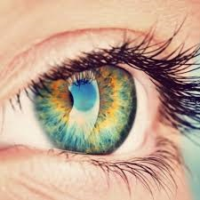

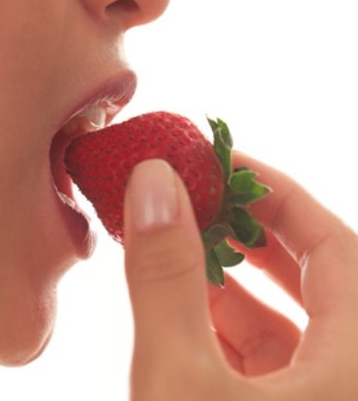
Zmysł smaku – odpowiada za odczuwanie smaków.

Zmysł węchu – odpowiada za odczuwanie zapachów i jest silnie związany ze smakiem.
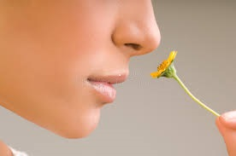

Zmysł dotyku – pozwala m.in. na odbieranie wrażeń dotykowych takich jak kształt, faktura i temperatura przedmiotów.
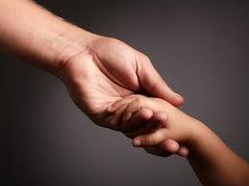

Zmysł słuchu – umożliwia odbieranie fał dźwiękowych, jest niezbędny w procesach porozumiewania się między ludźmi.

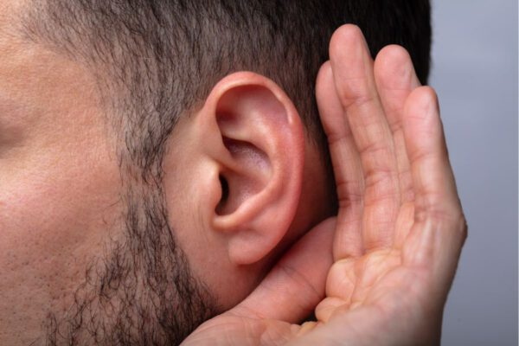

Piosenka – prezentacja - https://www.youtube.com/watch?v=rTgtsZ_Z4HQ&ab_channel=TrampolinadoSukcesu

„Zabawa logorytmiczna” – Dziecko wypowiada rytmicznie rymowankę. Na słowa: „dotyk, węchy wzrok, słuch, smak” – pokazuje część ciała odpowiadającą konkretnemu zmysłowi.

Pięć zmysłów mamy i dobrze je znamy.
Dotyk, węch, wzrok, słuch, smak.
Każde dziecko mówi tak:
Pięć zmysłów mamy i dobrze je znamy:
Dotyk…

Dzisiaj skupimy się na wzroku – królu zmysłów:)

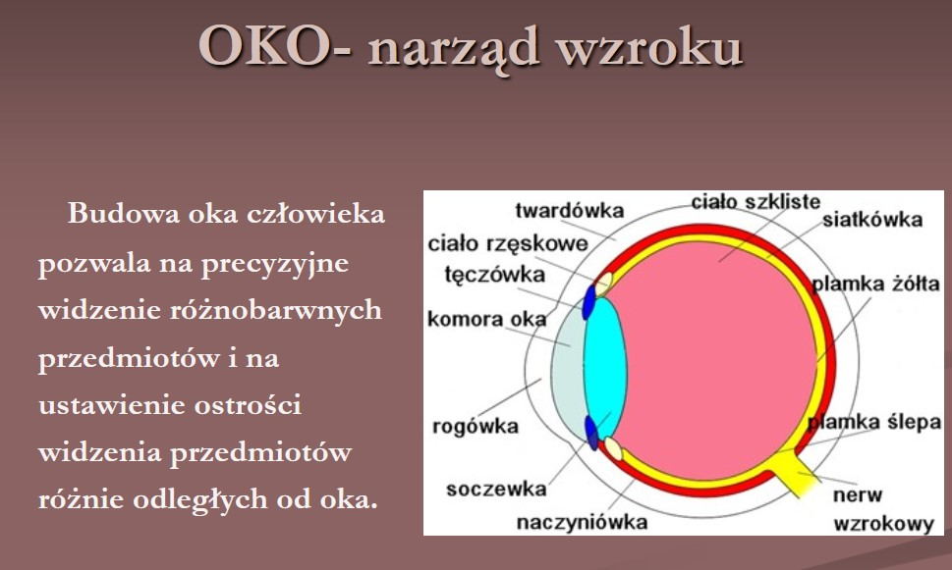
Co to jest wzrok? Do czego jest nam potrzebny? Co możemy zobaczyć w najbliższym otoczeniu?
Wzrok dostarcza człowiekowi najwięcej informacji o otaczającym nas świecie.

Pamiętajmy, że wzrok można poprawić. Dzięki czemu możemy polepszyć widoczność.

Okulary korekcyjne – to przyrząd optyczny, który zmniejsza skutki wrodzonej lub nabytej wady wzroku, takiej jak nadwzroczność, krótkowzroczność i inne.
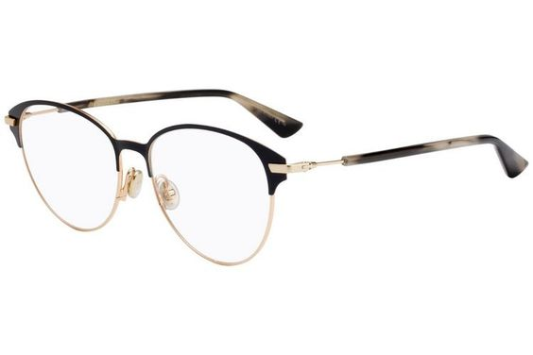
Lupa – to przyrząd optyczny, który służy do bezpośredniej obserwacji drobnych, blisko położonych przedmiotów.

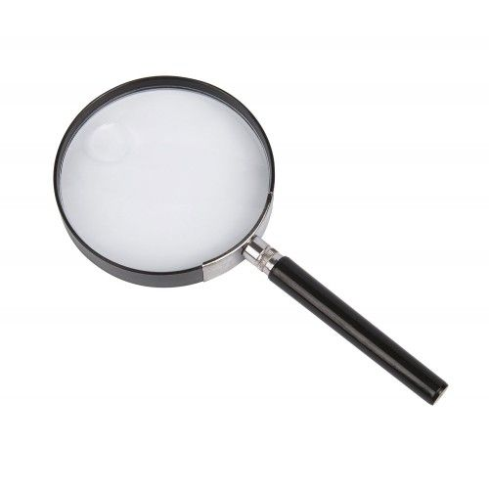
Teleskop – to narzędzie, które służy do obserwacji odległych obiektów poprzez zbieranie promieniowania elektromagnetycznego (np. światła widzialnego).
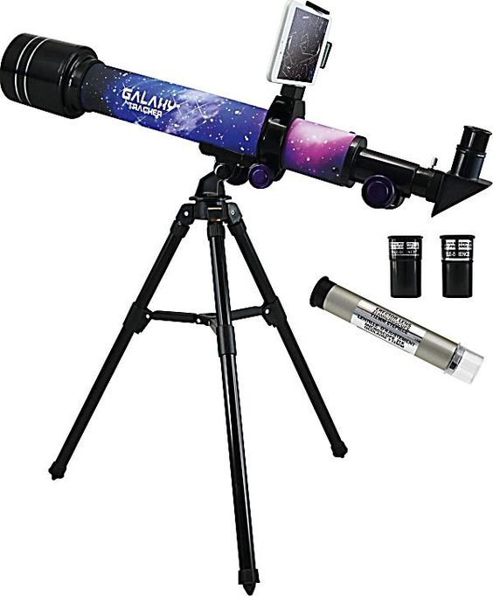
Na wzrok wpływa także to, co jemy. Wzbogaćmy dietę o odpowiednie składniki pokarmowe – ukłon w stronę jagód, borówek i wszystkich pomarańczowych, zielonych i czerwonych warzyw i owoców.
Wykorzystajmy hojność natury i zajadajmy się jarmużem, szpinakiem, sałatami. Wprowadźmy do naszej diety lekkie zupy-krem z marchwi, dyni, pomidorów. Pamiętajmy – beta-karoten zawsze w obecności oliwy, bo wtedy znacznie wzrasta jego wchłanianie.
Do czego służą okulary? Jakie znacie rodzaje okularów?
(korekcyjne, przeciwsłoneczne, gogle, do pływania, chroniące oczy podczas wykonywania różnych prac np. piłowanie drzewa).

Co szkodzi naszym oczom?
Długa praca przed komputerem, oglądanie telewizji, czytanie na leżąco, czytanie lub nauka w słabo oświetlonym miejscu, brak ochrony przed promieniami UV, zanieczyszczone powietrze, pełne alergenów, klimatyzacja oraz nieodpowiednia dieta. Te czynniki pogarszają nasz wzrok, więc warto zadbać o ich ograniczenie i o dobrze zbilansowaną dietę.

A jak myślicie, co to znaczy: widzieć świat przez różowe okulary?
Może wykonacie takie okulary, dzięki którym świat będzie piękniejszy? Możecie wykorzystać zamieszczone poniżej szablony, albo narysować samodzielnie. Pokolorujcie oprawki okularów, a w miejscu szkieł narysujcie obrazki przedstawiające miejsca lub przedmioty, które kojarzą się Wam ze szczęściem, pięknem. Co można zobaczyć przez Wasze okulary?

„Magiczne oczy” – ćwiczenia oczu. Dzieci wykonują polecenia Rodzica dotyczące ruchów oczu, np. nie ruszając głową, patrz w górę, patrz w dół, patrz w prawo, patrzy w lewo.
„Zwierciadło” – zabawa naśladowcza – wykonywanie ruchów i min Rodzica – Dziecka
Rymowanka: Gdy w lusterko się patrzymy
Śmieszne miny tam widzimy
Gdy spojrzymy jeszcze raz
Dostrzegamy swoją twarz.

„Kolejność zabawek” – ćwiczenie spostrzegawczości.

Rodzic na dywanie ustawia w rzędzie zabawki. Dziecko zapamiętuje ich kolejność. Zamyka oczy, a Rodzic zmienia kolejność ustawienia. Dziecko odgaduje, która zabawka zmieniła miejsce.

Zadania online https://pisupisu.pl/przedszkole/odkrywanka-8
https://pisupisu.pl/przedszkole/brakujacy-fragment-11

To poćwiczmy nasze oczy – znajdźcie różnice między obrazkami

Materiały opracowały – Dorota Pisarska i Iwona Kruk

